JABIL-AGV

一、部件介绍、AGV运行参数
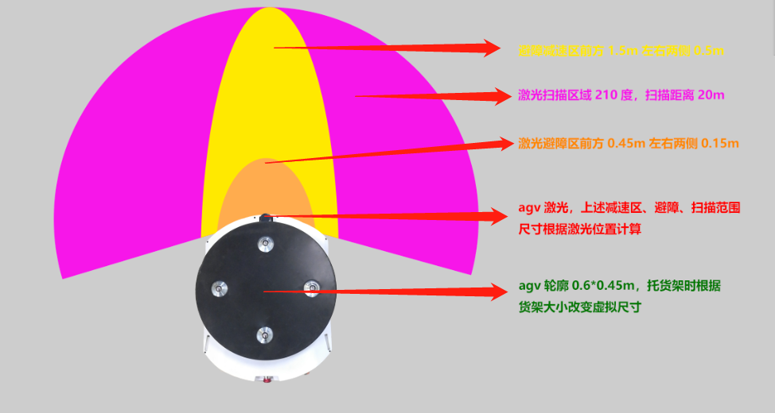
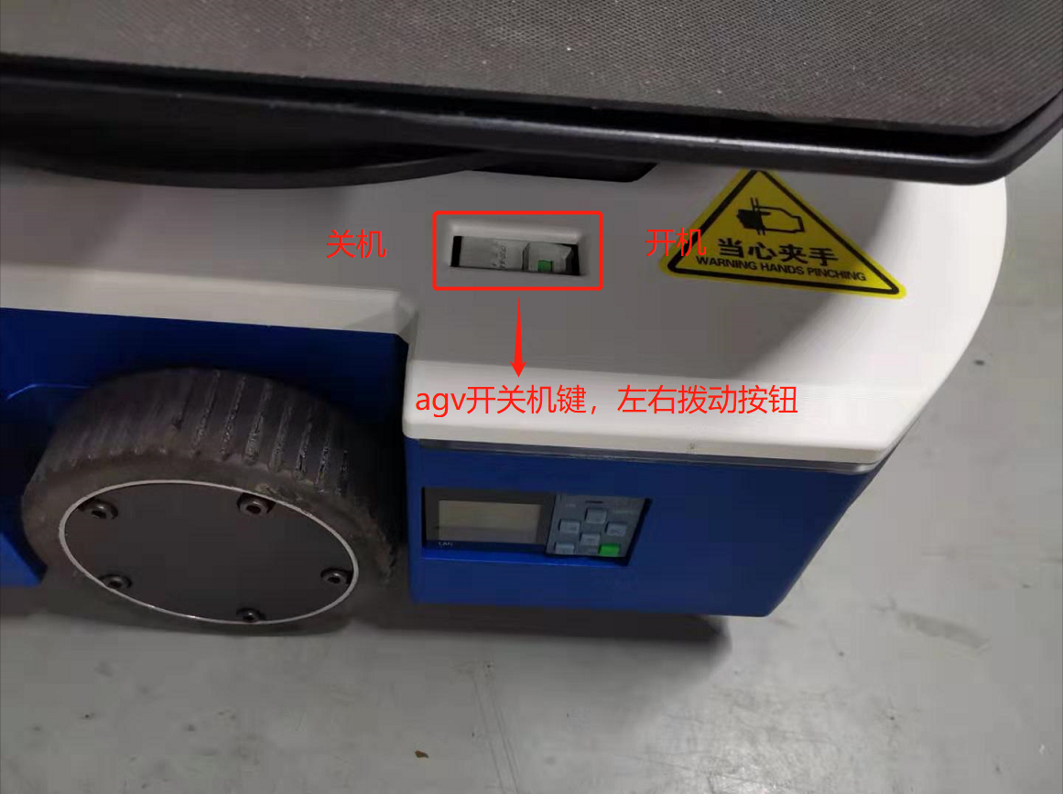
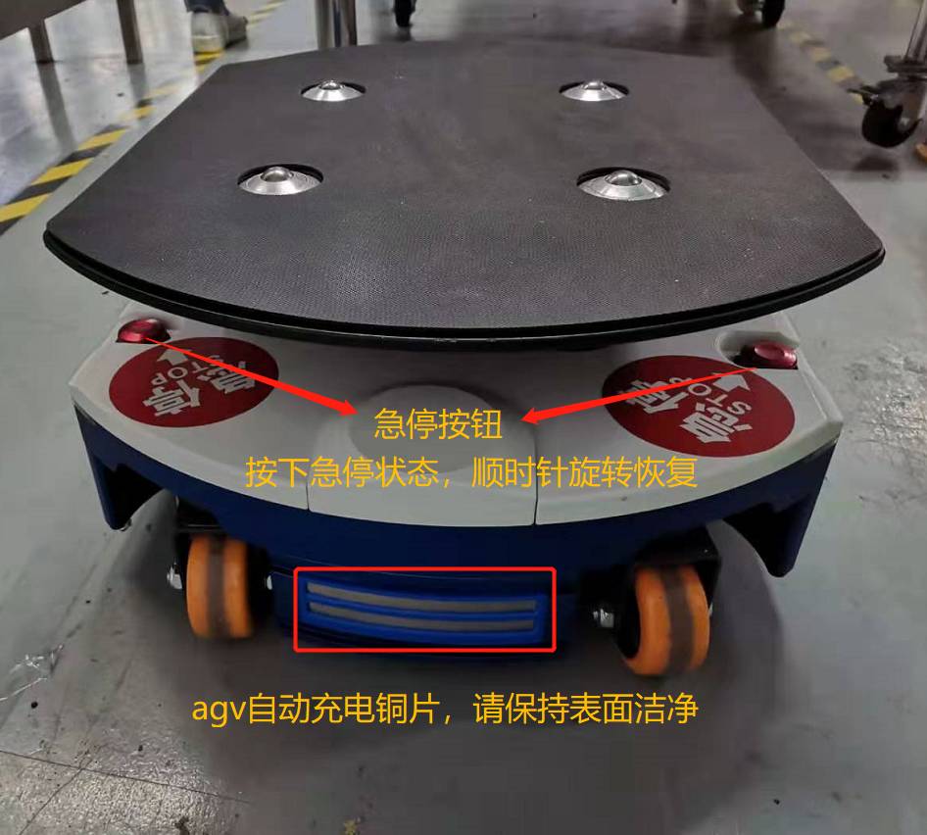
AGV：负载300kg 自重：50kg 尺寸：450*600mm
运行速度：0.5m/s（最大运行速度1.0m/s）
顶升：上升高度30mm 导航精度：±50mm
减速避障距离：1.5m减速区，0.5m避障区
激光扫描范围：10m/240°
二、开关机操作
绿色拨码开关ON/OFF为开关机
三、任务下发操作
操作指引：
1：AGV开机后约2min后手持设备连接WiFi ： jabil_agv
密码： J@123ForAGV（当前默认自动连接）
（注：AGV默认WiFi：hitrobot-***，密码为：hitrobot）
2： 打开浏览器（推荐火狐）在网址项输入：172.22.192.135/alpha（注：默认IP：10.42.0.1）
3：按照预定轨迹发布任务
注意事项：
1：开机时请确保AGV电量充足
2：开机时确保在开机原点开机，急停按钮松开状态，顶升盘位置准确
3：请确保货架摆放位置
4：执行自动充电程序【autocharge_on】结束充电时，请先结束自动充电程序【autocharge_off】

四、异常情况处理
1：开机后AGV发布指令不执行，看AGV周围是否有障碍物，确保无障碍物后在浏览器内点击取消任务按钮，重新发布
2：钻货架偏离货架，取消任务后用手柄或者网页手动控制项检查前进后退是否正常，不正常则在开机点重新开机，如正常，则重启发布任务
3：AGV钻不进货架或者顶起货架时偏移，确认是否钻货架过程中货架是否移动，可取消重新发布任务
4：顶升不起作用，看是否急停，急停状态下发任何任务AGV无反应
5：导航不顺畅，看激光头上面是否有污浊物体，请保持激光表面洁净
6：AGV无法开机，看是否agv有电，可观察AGV右前侧PLC是否工作中，按任意按钮PLC屏幕亮则有电，不亮则没电
7：AGV运行过程中出现不正常现象，比如左转右转、顶升上升下降并且AGV两个灯光同时闪烁，请确认是否是手柄误触发导致
8：AGV不发任务也自己导航，电量低于20%AGV会自动发布充电任务

9：网页刷新不了，确保所在区域网络已经覆盖，之后先确定网络连接是否正确，再确定IP输入是否正确（连接网络为：hitrobot-*** IP：10.42.0.1，连接网络为：jabil_agv IP：172.22.192.135/alpha）
10：网页加载出现后顶部导航提示“当前可执行新任务”，查看网页是否完全加载，网络不好的情况下，网页加载不完全时功能无法使用
11：AGV运行由于种种因素导致失败时可用手柄操控至开机原点后断电重启
12：手柄操控AGV前进时，AGV发生旋转现象，可下压手柄RT+Y键2秒
13：手柄无法使用，按下MODE键看灯是否亮，亮的情况下再按一下MODE熄灭灯再进行操作，如果不亮请更换遥控器电池，遥控器长时间距离AGV过远时可按Logitech键，重连连接AGV
14：网页刷新后不显示操作轨迹等，操作前先输入权限密码，点击网页中上部导航调验证图标，验证密码为：6022，注意，此密码仅告知操作人员

- 维护保养指引
1：开机前检查万向轮、主动轮是否有缠绕物，请定期对其进行清理表面污浊物
2：开机前请确认急停是否按下状态，开机时请旋转复位急停
3：开机前请检查激光表面是否有污浊物，请定期对激光进行擦拭，注意不要用尖锐物体触碰激光
4：请定期对顶升装置添加润滑油
5：请定期检查牛眼轮是否损坏
6：请定期检查防滑垫是否损坏
7：请定期检查AGV外接铜板是否有附着物

